Martes
08
de febrero

Primero de Primaria
Formación Cívica y Ética

Todas y todos convivimos porque somos parte de una familia y una comunidad.

Aprendizaje esperado: identificaras las características comunes y diferentes de las personas en distintos contextos en los que se desenvuelve, en el aula, la escuela, la familia y la comunidad.

Énfasis: reconocerás y compararas las características de las personas de los grupos a los que pertenece: edades, rasgos físicos, actividades que realizan.

¿Qué vamos a aprender?

Aprenderás acerca de las características de los distintos grupos de personas y de los lugares en los que crecemos, convivimos y a los que pertenecemos.

Comprenderás que todas y todos formamos parte de distintos grupos de personas, a veces de manera muy cercana y otras veces no tanto.

Reconocerás que puedes pertenecer a distintos grupos y lugares también.

Para esta sesión utilizaras tu cuaderno, un lápiz, colores y otros materiales.

¿Qué hacemos?

Puedes pertenecer a distintos grupos y lugares, por ejemplo, puedes tener una familia en la Ciudad de México que los domingos les gusta comer tamalitos y atole, pero, además, puedes tener la otra parte de su familia que viva en Huichapan en donde prefieren la barbacoa.

Además de la comida, imagina que las personas que forman parte de tu familia “pequeñita” que vive en la Ciudad realizan actividades y trabajos distintos a los que hacen tu abuela, abuelo, tías y tíos en Huichapan, por ejemplo.

Imagina que tu abuelita y tu abuelito se dedican al campo, a trabajar la tierra; siembran maíz y otras cosas. Cuando vas a visitarlos una de las cosas que más disfrutas es desgranar el maíz que tu abuela guarda en un Coscomate. Un coscomate es un cuarto cerrado hecho con barro y hierba seca en el techo, se usa para conservar el maíz, observa la imagen de abajo.

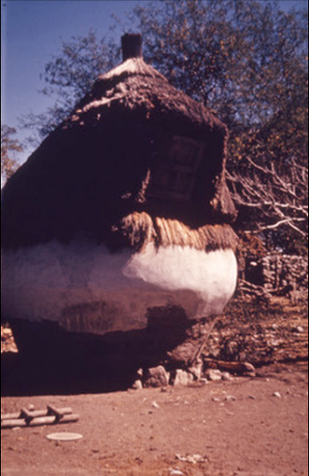

Ahora imagina que tu abuelita y tú abuelito van a visitarte, por ejemplo, si vives en la Ciudad de México, tal vez, casi no les gusta venir porque que hay mucha gente y siempre hay mucho ruido, pero cuando vienen les encanta visitar lugares con agua, como el Lago de Chapultepec.

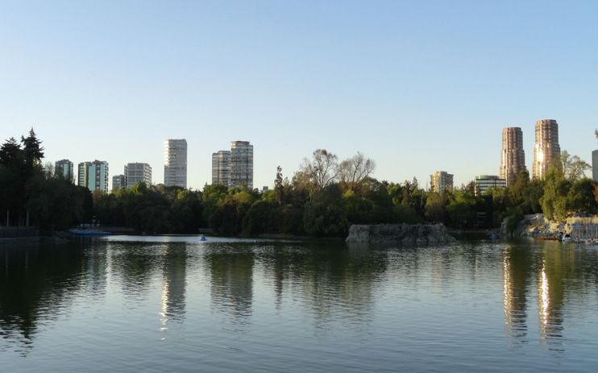

Y las trajineras en Xochimilco.

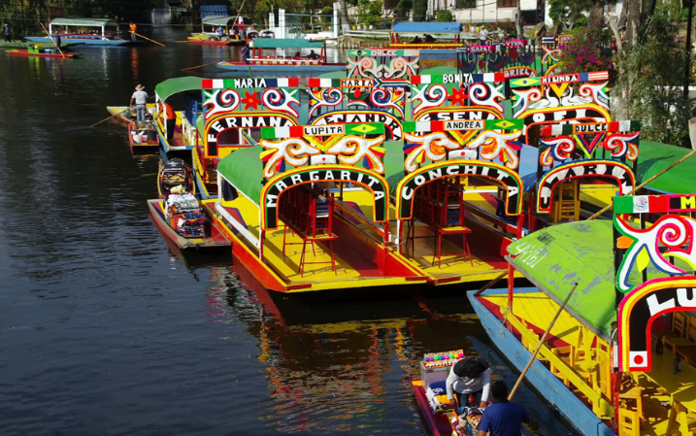

Las trajineras son un tipo de lancha, que se desplaza en el agua por unos canales, quien las conduce, se apoya de un palo largo para empujarla desde el fondo.

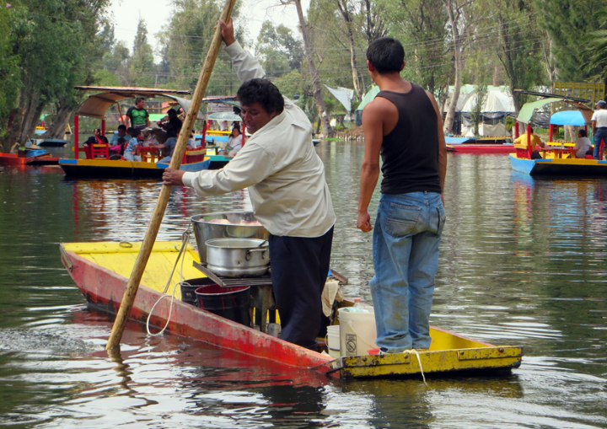

Actualmente las trajineras son adornadas con flores muy coloridas y después de tanto tiempo aún existan los canales.

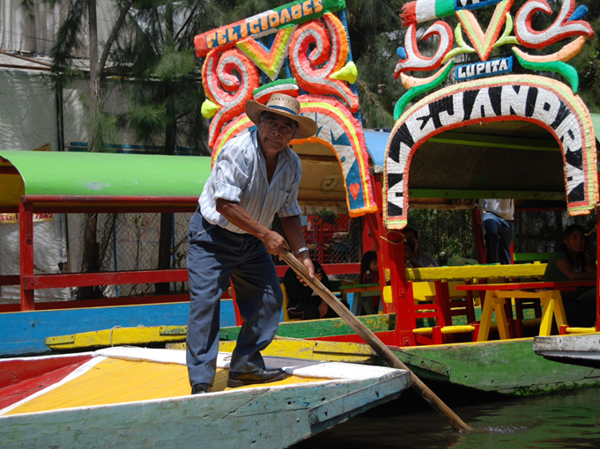

Muy interesante, ¿Verdad?

Y para continuar con este tema, ten a la mano: tu cuaderno, un lápiz, colores y otros materiales y recursos con los que prefieras expresar sus ideas y opiniones.

Para continuar es importante recordar que no todas y todos tenemos las mismas habilidades para expresarse de la misma forma, por lo que debes respetar la manera en la que los demás lo hacen.

Es importante recordar que no todas y todos tienen las mismas habilidades para expresarse de la misma forma, por lo que debemos respetar la manera en la que los demás lo hacen.

Puede ser que a veces no te gusta hablar mucho, ni dibujar, pero prefieres escribir o tienes otras formas de expresar tus ideas, opiniones y sentimientos.

Cuando convives con las demás personas aprendes mucho de ellas, a lo mejor tienes un amigo o amiga que es muy bueno conversando o alguien que tiene una discapacidad visual y le encanta que le describas con mucho detalle lo que sucede en el salón porque ella o él no puede ver y eso te hace tan bueno cuando pláticas con las demás personas porque te acostumbras a hacerlo y cada vez eres mejor.

Sigue con el tema del día de hoy: “los grupos a los que pertenezco”. Otro grupo al que tú perteneces, además del de tu familia, es al grupo escolar.

Tus compañeras y compañeros de kínder y las y los nuevos que estas por conocer, forma el mismo grupo escolar. En tiempos de contingencia sanitaria, guardas la sana distancia y te quedas en tu casa, pero eso no te impide sentirte parte de un mismo grupo: ¡El salón de primero de primaria!

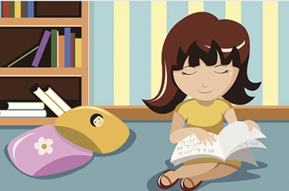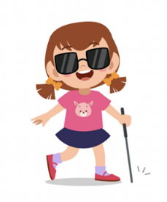

Entonces puedes decir que otro grupo al que perteneces es al grupo escolar, y muchas veces las personas que conoces en la escuela se vuelven tus amigas y amigos por mucho tiempo.

Los grupos pueden desintegrarse o con el tiempo cambiar, pero aun así puedes conservar la amistad y convivencia con ciertas personas.

Para seguir hablando del tema, conoce a un grupo escolar muy interesante y divertido, observa el siguiente video.

- 23.- Niños Jornaleros Migrantes.- Ventana a mi Comunidad.-VTS 11 1
https://www.youtube.com/watch?v=WY7RypxbtMQ

Las niñas y niños jornaleros te enseñan varias cosas sobre la pertenencia. ¿Qué te parece si para que no se te olvide quiénes son las niñas y niños del video, ni su lugar de origen, recuerda algunas palabras que ahí se dijeron, para formar un mapa de ideas?

Las niñas y niños jornaleros, con su ejemplo, te enseñan que también forman partes de distintos grupos, por ejemplo: de tu familia, de tu grupo escolar, de tu comunidad y en su caso, el campamento “El Pedregoso” de Baja California.

El mapa de ideas se integra con las respuestas de las siguientes preguntas:

¿De qué lugares son originarios, es decir, de qué lugares vienen?

Alfonso es de Sinaloa, Isaías es de Veracruz, Lucas es de Guerrero y habla náhuatl, Gabriela, no dijo de dónde venía.

Y también dijeron que eran migrantes porque se mueven de un lugar a otro, dijeron que son de familias jornaleras migrantes.
¿Sabes a qué se dedican las personas jornaleras?

Las personas jornaleras se dedican a trabajar en donde se producen los alimentos que comes diariamente en nuestras casas, como el tomate, el jitomate, chiles, cebollas, ejotes, y muchas otras verduras y frutas. Los jornaleros migrantes trabajan fuera del lugar en donde nacieron, en lugares muy alejados de sus pueblos.

Las niñas y niños que son parte de las familias jornaleras migrantes van a la escuela que se encuentra cerca del campamento en el que viven temporalmente a diferencia de otras escuelas, el periodo escolar se extiende durante el tiempo que dura la cosecha del tomate.

Eso quiere decir que cuando en otras escuelas están de vacaciones, en la escuela de Alfonso están en clase.

Por eso tienen tantas amigas y amigos, ¿Verdad? se ve que conviven muy bien con sus compañeras y compañeros de la escuela. También se ve que las mamás y papás ayudan a las maestras a organizar muchos convivios.

También las mamás de los niños y niñas comparten sus cosas y las recetas de sus platillos favoritos, esa también es una forma de conocerse y convivir.

Y participan en las actividades de la escuela de sus hijas e hijos, esa es otra forma de convivir con las demás personas.

Aunque todas las familias son de lugares distintos, cuando están juntas en la escuela forman un gran grupo, participan y se organizan para hacer algo en común, por ejemplo, la muestra gastronómica.
Las niñas y los niños jornaleros migrantes además de que son parte de su familia, también son parte del campamento “El Pedregoso”, y son parte de la escuela.

También son parte de su pueblo, de allá de dónde vienen y a donde de vez en cuando regresan, en cada uno de estos lugares hay personas con las que conviven y de las que aprenden.

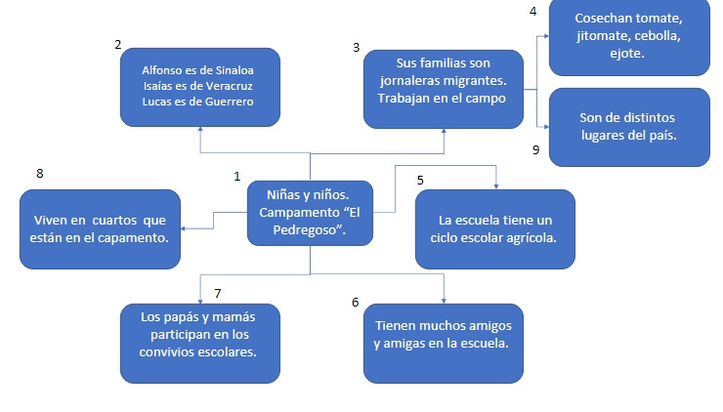

El mapa de ideas de los niños jornaleros está listo.

Tú también puedes elaborar un mapa de ideas que identifique a qué grupos y lugares perteneces y las características de las personas con las que convives.

Para terminar, el siguiente es un ejemplo de un niño como tú de primero de primaria para elaborar otro mapa de ideas.

Nombre completo es Francisco Suárez Téllez, de cariño me dicen Panchito.

Yo soy de la Ciudad de México.

Mi mamá y mi papá son maestros de primaria.

Mi mamá es de la CDMX y mi papá es de un pueblo del estado de Puebla.

En mi escuela el ciclo escolar inicia en agosto y termina en julio.

También tengo muchas amigas y amigos, con los que me gusta jugar, platicar y a veces estudiar. Cuando estoy con ellos me siento muy feliz, a veces me siento como en familia.

Mi mamá y mi papá también participan en los convivios escolares.

Vivimos en una unidad habitacional que está en la alcaldía de Tlalpan, así que tengo muchas vecinas y vecinos. Con algunas personas me llevo muy bien, aunque también hay a quienes no conozco mucho.

Casi todos los años organizamos una gran fiesta de fin de año en nuestra Unidad, pero este diciembre no la pudimos hacer porque aún seguimos aplicando la sana distancia para no enfermarnos. Pero adornamos las casas y patios, la Unidad se veía bien bonita.

Muy bien Panchito, gracias por compartirnos esta información. Tú, al igual que las niñas y niños del campamento, no sólo eres parte de tu familia, sino que además eres parte de la escuela, de tu grupo de primero de primaria, y de tu Unidad Habitacional; convives con tus vecinos y vecinas, organizan celebraciones y comparten algunas tradiciones y costumbres.

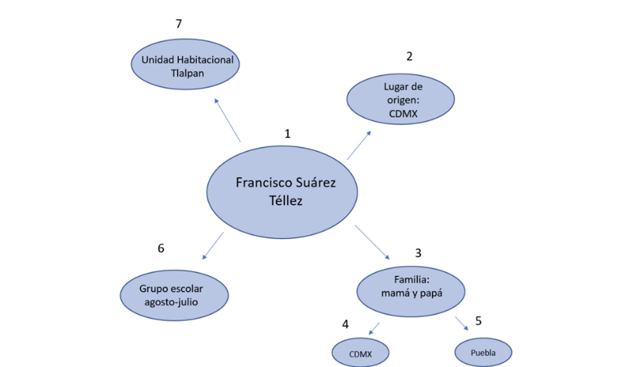

El reto de hoy:

Te invito a que siguiendo el ejemplo anterior elabores tu propio mapa de ideas y lo compartas con quienes convives, así todas y todos podrán ver que los grupos a los que perteneces son varios, son distintos y cambian con el tiempo.

Si te es posible consulta otros libros y comenta el tema de hoy con tu familia.

¡Buen trabajo!

Gracias por tu esfuerzo.

Para saber más:
Lecturas

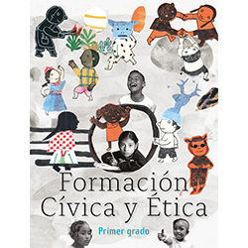
https://libros.conaliteg.gob.mx/primaria.html

